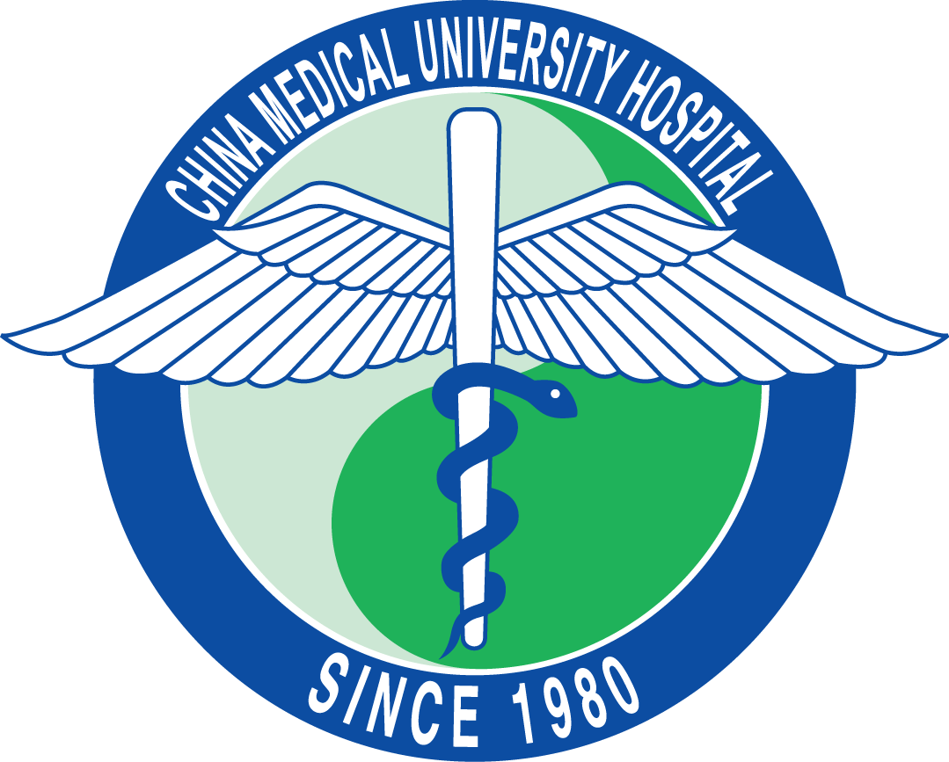
中國醫藥大學附設醫院
職能治療師聯合訓練計畫

- 訓練目的：
本院執行衛生福利部「臨床醫事人員培訓計畫」，本於醫學中心之責任開放各院薦送受訓人員來院接受專業訓練，進行跨院際交流合作，使受訓人員接受多元訓練，以培養其全人照護的能力。
- 合作機構：
- 中國醫藥大學各體系醫院、合作醫院及策略聯盟醫院。
- 地區醫院層級以上之醫院(含非教學醫院)。
- 訓練對象：
- 符合臨床醫事人員培訓計畫規定之受補助學員資格。
- 欲學習復健部、精神醫學部跨領域合作照護如何運作之職能治療師。
- 欲學習嬰幼兒、兒童、青少年、成人個案相關復健技能。
- 欲精確使用ACLS (Allen cognitive level screen)評估工具之臨床職能治療師。
- 訓練規畫：
訓練項目 | 訓練時間* | 訓練方式 | 考核方式
A. 成人生理職能治療 | 二週〜三個月 | 理論教學、示教、實際操作 | 通過筆試、實務操作測試(附件一)
B. 小兒職能治療 | 二週〜三個月 | 理論教學、示教、實際操作 | 通過筆試、實務操作測試(附件二)
C.各式副木製作 | 二週 | 理論教學、示教、實際操作 | 通過實務操作測試(附件三)
D.ACLS評估工具使用及應用 | 共二週  (共計5次) | 學習理論、觀摩學習及實務操作 | 通過實務操作測試(附件四)
E.跨領域合作照護 | 共三週  (每週2次) | 觀摩學習及實際討論 | 出席及討論紀錄(附件五)
*說明：訓練時間可由雙方議定後彈性調整。
- 申請程序：
- 申請作業
- 時間：應於訓練前一個月提出。
- 程序：由送訓醫療機構備函，檢附申請表、聯合訓練計畫及各類文件向本院教學部提出申請。
- 報到申請資料詳見本院教學部國內代訓網頁https://edu.lib.cmuh.org.tw/media/1802。
- 受理作業
- 教學部依來函申請之訓練內容，會辦相關單位，經訓練單位主管及院長核准後，函復送訓醫療機構。
- 送訓醫療機構接獲許可函後，應與本院訓練單位討論訓練內容，完成聯合訓練計畫及合約書，並於訓練起始日一個月前繳交給本院教學部備查。
- 未經本院函覆通知前，受訓人員不得提前到院受訓。
附件一
中國醫藥大學附設醫院復健部 職能治療
生理職能治療臨床技能實作與評量表

學員姓名： 聯訓時間：
送訓機構： 職 稱：
教師姓名：
實施日期： 年 月 日 實施場所：

病人資料：姓名： 病歷號： 年齡： 性別：
病人主要問題／診斷：
評量技能：
□關節活動度 □肌力 □感覺功能 □評估工具________________
□日常生活功能訓練 □手部功能操作 □治療活動分析 □轉位
□其他________________

學員執行臨床技能次數：□0 □1-3 □>4
技能複雜度：□低度 □中度 □高度
請依照下列項目評估學員表現 | 未達標準 | 有待加強 | 合乎標準 | 良好 | 優良
請依照下列項目評估學員表現 | 1 | 2 | 3 | 4 | 5
1.對該臨床技能適應症之了解
2.說明與指導語之正確性
3.操作與示範之正確性
4.執行臨床技能前之準備工作
5.視需要尋求協助/應變能力
6.執行臨床技能後之相關處置
7.與病人溝通之技巧
8.是否顧及病人感受/專業態度
9.執行臨床技能之整體表現
10.施測結果之判斷與解析
未達標準59分以下/有待加強60~69分/合乎標準70~79/良好80~84分/優良85~100分

＊評核者認為這位學生的表現是：
□就經驗和程度上表現達預期標準(含)以上（通過）
□少部分必須再加強及評估
□未達預期標準，無法通過。
＊評核者對學員知識、技能及態度的評語及建議：

學員對此次評量滿意程度：(低) □1 □2 □3 □4 □5 □6 □7 □8 □9 (高)
教師對此次評量滿意程度：(低) □1 □2 □3 □4 □5 □6 □7 □8 □9 (高)
教師是否曾訓練過使用此評量工具： □否 ■是

評核者簽名： 學員簽名：
中國醫藥大學附設醫院復健部職能治療
小兒職能治療臨床技能實作與評量表
附件二

學員姓名： 聯訓時間：
送訓機構： 職 稱：
教師姓名：
實施日期： 年 月 日 實施場所：

病人資料：姓名： 病歷號： 年齡： 性別：
病人主要問題／診斷：
評量技能：
□粗/細動作發展 □認知功能發展 □評估工具________________________
□治療活動分析 □促進口腔動作與餵食技術
□學校日常生活功能評量 □兒童感覺統合功能評量表
□其他________________

學員執行臨床技能次數：□0 □1-3 □>4
技能複雜度：□低度 □中度 □高度
請依照下列項目評估學員表現 | 未達標準 | 有待加強 | 合乎標準 | 良好 | 優良
請依照下列項目評估學員表現 | 1 | 2 | 3 | 4 | 5
1.對該臨床技能適應症之了解
2.說明與指導語之正確性
3.操作與示範之正確性
4.執行臨床技能前之準備工作
5.視需要尋求協助/應變能力
6.執行臨床技能後之相關處置
7.與病人溝通之技巧
8.是否顧及病人感受/專業態度
9.執行臨床技能之整體表現
10.施測結果之判斷與解析
未達標準59分以下/有待加強60~69分/合乎標準70~79/良好80~84分/優良85~100分

＊評核者認為這位學生的表現是：
□就經驗和程度上表現達預期標準(含)以上（通過）
□少部分必須再加強及評估
□未達預期標準，無法通過。
＊評核者對學員知識、技能及態度的評語及建議：

學員對此次評量滿意程度：(低) □1 □2 □3 □4 □5 □6 □7 □8 □9 (高)
教師對此次評量滿意程度：(低) □1 □2 □3 □4 □5 □6 □7 □8 □9 (高)
教師是否曾訓練過使用此評量工具： □否 ■是

評核者簽名： 學員簽名：

中國醫藥大學附設醫院復健部 職能治療
附件三
副木製作技能實作評量表

學員姓名： 聯訓時間：
送訓機構： 職 稱：
教師姓名：
實施日期： 年 月 日 實施場所：

病人資料：姓名： 病歷號： 年齡： 性別：
病人主要問題／診斷：
副木類型：
□肩部副木 □功能性副木 □豎腕副木 □拇指固定副木 □屈指肌腱修復副木
□伸指肌腱修復副木 □手指副木 □長腿副木 □短腿副木 □頸圈 □萬用套
□其他________________

學員執行臨床技能次數：□0 □1-3 □>4
技能複雜度：□低度 □中度 □高度
請依照下列項目評估學員表現 | 未達標準 | 有待加強 | 合乎標準 | 良好 | 優良
請依照下列項目評估學員表現 | 1 | 2 | 3 | 4 | 5
1.對該臨床技能適應症之了解
2.說明與指導語之正確性
3.操作與示範之正確性
4.執行臨床技能前之準備工作
5.視需要尋求協助/應變能力
6.執行臨床技能後之相關處置
7.與病人溝通之技巧
8.是否顧及病人感受/專業態度
9.執行臨床技能之整體表現
10.施測結果之判斷與解析
未達標準59分以下/有待加強60~69分/合乎標準70~79/良好80~84分/優良85~100分

＊評核者認為這位學生的表現是：
□就經驗和程度上表現達預期標準(含)以上（通過）
□少部分必須再加強及評估
□未達預期標準，無法通過。
＊評核者對學員知識、技能及態度的評語及建議：

學員對此次評量滿意程度：(低) □1 □2 □3 □4 □5 □6 □7 □8 □9 (高)
教師對此次評量滿意程度：(低) □1 □2 □3 □4 □5 □6 □7 □8 □9 (高)
教師是否曾訓練過使用此評量工具： □否 ■是

評核者簽名： 學員簽名：
中國醫藥大學附設醫院精神醫學部
職能治療臨床技能實作與評量表
附件四

學員姓名： 聯訓時間：
送訓機構： 職 稱：
教師姓名：
實施日期： 年 月 日 實施場所：

病人資料：姓名： 病歷號： 年齡： 性別：
病人主要問題／診斷：
□急性期病人 □復健期病人
評量技能：ACLS-5

學員執行臨床技能次數：□0 □1-3 □>4
技能複雜度：□低度 □中度 □高度
請依照下列項目評估學員表現 | 未達標準 | 有待加強 | 合乎標準 | 良好 | 優良
請依照下列項目評估學員表現 | 1 | 2 | 3 | 4 | 5
1.對該臨床技能適應症之了解
2.說明與指導語之正確性
3.操作與示範之正確性
4.執行臨床技能前之準備工作
5.視需要尋求協助/應變能力
6.執行臨床技能後之相關處置
7.與病人溝通之技巧
8.是否顧及病人感受/專業態度
9.執行臨床技能之整體表現
10.施測結果之判斷與解析
未達標準59分以下/有待加強60~69分/合乎標準70~79/良好80~84分/優良85~100分

＊評核者認為這位學生的表現是：
□就經驗和程度上表現達預期標準(含)以上（通過）
□少部分必須再加強及評估
□未達預期標準，無法通過。
＊評核者對學員知識、技能及態度的評語及建議：

學員對此次評量滿意程度：(低) □1 □2 □3 □4 □5 □6 □7 □8 □9 (高)
教師對此次評量滿意程度：(低) □1 □2 □3 □4 □5 □6 □7 □8 □9 (高)
教師是否曾訓練過使用此評量工具： □否 ■是

評核者簽名： 學員簽名：

中國醫藥大學附設醫院暨體系院所
附件五
職能治療跨領域團隊合作教學學習單
學員 |  | 姓 名：  送訓機構：  職稱： 聯訓時間: |  | 臨床教師 |  | 姓 名：  員工編號：  單位/職類：
跨領域團隊合作照護
會議名稱
活動日期 |  | 年 月 日 時 分 ～ 時 分
舉辦地點 |  |  |  | 討論個案病歷號
參與職類  (可複選) |  | 跨領域定義說明：至少須包含2個以上不同職類  醫師 護理 藥劑 臨床營養 放射 檢驗 呼吸治療 聽力  職能治療 物理治療 心理 語言治療 其他____________
紀錄  摘要 | 會前資訊
紀錄  摘要 | 會中討論 | 以病人為中心之全人照護 |  | 團隊合作照護
紀錄  摘要 | 會中討論 |  |  | OT  任務
紀錄  摘要 | 會中討論 |  |  | 團隊任務
紀錄  摘要 | 會後追蹤 | 追蹤及討論
學員  心得 | (填寫重點：請敘述本職類在此個案中扮演的角色？能提供哪些幫助，讓整個團隊合作能達到最佳照護的結果？在過程中對於其他專業是否有更進一步的了解？透過本會議之學習，未來是否更能與其他專業合作，提升病人照護品質？)
臨床
教師
回饋
學員簽章 |  |  | 臨床教師簽章 |  |  | 教學部核章

